CARRERA DE TRABAJO SOCIAL
Modalidad de estudios En Línea

Unidad de Organización Curricular: Básica

INFORME DE PRÁCTICAS DEL COMPONENTE PRÁCTICO-EXPERIMENTAL
Nombre de los estudiantes:
Lucila Mercedes Jaramillo Gaibor
Kristhel Anahí Jumbo Torres
María Yulisa Jaramillo Román
Melany Viviana Piedra Morocho
Asignatura: Introducción al Trabajo Social |  | Calificación:  Sobre 7,5 puntos
Fecha del informe: 10/09/2026 |  | Calificación:  Sobre 7,5 puntos
N° Práctica: 4 |  | Calificación:  Sobre 7,5 puntos
Título de la Práctica: Diseño de una ruta diagnóstica para el análisis de necesidades sociales |  | Calificación:  Sobre 7,5 puntos
Introducción | El diagnóstico social constituye la fase inicial y fundamental de todo proceso de intervención profesional en Trabajo Social, pues permite conocer, comprender y analizar la realidad de individuos, familias, grupos o comunidades, identificando necesidades, recursos y factores de riesgo que orientan una intervención pertinente y eficaz. Las necesidades sociales son su objeto de análisis, y su estudio es indispensable en cualquier modelo de intervención, tanto en la dimensión individual-familiar como en la grupal y comunitaria (Fernández-de-Castro & Díaz-Herráiz, 2021, p. 107). Sin este ejercicio metodológico riguroso, cualquier intervención corre el riesgo de resultar improvisada o descontextualizada.  Para efectos de esta práctica, el grupo ha seleccionado como problemática social la deserción escolar, entendida como el abandono parcial o definitivo del sistema educativo por parte de niños, niñas y adolescentes antes de concluir el nivel correspondiente. Se trata de un fenómeno multicausal que, en el contexto ecuatoriano, se entrelaza con factores económicos, familiares, culturales e institucionales, y que compromete el desarrollo personal y social de quienes lo experimentan (Carrión Rivera et al., 2023). Investigaciones recientes basadas en información del Instituto Nacional de Estadística y Censos han evidenciado que la tasa de abandono escolar en el país, si bien mostró una tendencia decreciente en la última década, continúa afectando de manera desigual a distintos grupos poblacionales según su género, área geográfica y régimen escolar (Loaiza Maldonado et al., 2023).  Abordar la deserción escolar desde el diagnóstico social se justifica porque constituye una problemática que trasciende el ámbito educativo y se convierte en un asunto de interés para el Trabajo Social, en tanto compromete el ejercicio de derechos, perpetúa ciclos de pobreza y exclusión, y demanda una intervención interdisciplinaria orientada a la protección de la niñez y la adolescencia. El presente informe desarrolla, de manera secuencial, el diseño de una ruta básica de diagnóstico social aplicada a esta problemática, con la finalidad de fortalecer las competencias de planificación metodológica propias del perfil profesional del trabajador social.
Desarrollo o procedimiento | La práctica fue de escritorio, en modalidad virtual, y se apoyó en fuentes secundarias: bibliografía académica actualizada y documentos institucionales sobre la deserción escolar en Ecuador, entre ellos estadísticas del Ministerio de Educación. No se requirió un espacio físico, porque el objetivo era diseñar una ruta diagnóstica y no aplicarla en campo.  El procedimiento fue el siguiente: primero, se seleccionó la deserción escolar de común acuerdo entre las integrantes del grupo; segundo, se revisaron fuentes bibliográficas sobre sus causas, consecuencias y factores asociados en el contexto ecuatoriano; tercero, se revisaron las estadísticas del Ministerio de Educación sobre el abandono escolar; cuarto, se analizó la información para construir los seis componentes de la Guía de Prácticas N.° 4; y finalmente, se sistematizó el trabajo en este informe, según el formato institucional de la UEA.
Resultados | PASO 1. Descripción de la problemática seleccionada: Deserción escolar  Características generales de la problemática:  La deserción escolar se define como el abandono, temporal o definitivo, del sistema educativo por parte de un estudiante antes de culminar el nivel de formación en el que se encuentra matriculado. Sus manifestaciones más frecuentes son la inasistencia reiterada, el retiro formal de la institución educativa y la no matriculación en el ciclo lectivo siguiente. Entre las principales causas identificadas en la literatura se encuentran las dificultades económicas de los hogares, la necesidad de que los estudiantes se incorporen tempranamente al trabajo, el embarazo adolescente, la disfuncionalidad familiar, el bajo rendimiento académico y la falta de acceso a instituciones educativas cercanas (Carrión Rivera et al., 2023). Entre las consecuencias más relevantes destacan la reproducción de ciclos de pobreza, la disminución de oportunidades laborales futuras, el incremento del trabajo infantil y adolescente, y una mayor exposición a situaciones de vulnerabilidad social (Loaiza Maldonado et al., 2023).  Población afectada:  La deserción escolar afecta principalmente a niños, niñas y adolescentes en edad escolar, aproximadamente entre 5 y 17 años, con una incidencia diferenciada según el género. Las adolescentes mujeres presentan mayor riesgo de abandono asociado al embarazo temprano y a labores de cuidado doméstico, mientras que los varones lo hacen con mayor frecuencia por incorporación al trabajo. También existen diferencias según la condición socioeconómica de los hogares y la ubicación geográfica, siendo las zonas rurales y los sectores urbano-marginales los más afectados (Loaiza Maldonado et al., 2023). Conforme a la legislación ecuatoriana, esta población corresponde a un grupo de atención prioritaria, dado que niños, niñas y adolescentes gozan de protección especial y del derecho irrenunciable a la educación (Asamblea Nacional del Ecuador, 2008, arts. 26 y 35).  PASO 2. Objetivo del diagnóstico social  Conocer e identificar los principales factores familiares, económicos, académicos e institucionales que inciden en la deserción escolar de niños, niñas y adolescentes de una comunidad determinada, así como las necesidades y recursos existentes, con el fin de sustentar el diseño de una futura estrategia de intervención orientada a la prevención del abandono escolar y a la restitución del derecho a la educación.  PASO 3. Técnicas de recolección de información  PASO 4. Fuentes de información  PASO 5. Necesidades sociales que se espera identificar  - Apoyo económico familiar (becas, alimentación escolar, transporte) para sostener la permanencia escolar.  - Acompañamiento psicosocial para estudiantes y familias en situación de riesgo (autoestima, proyecto de vida, prevención del embarazo adolescente).  - Fortalecimiento de los mecanismos institucionales de detección temprana y seguimiento de la inasistencia escolar.  - Espacios de sensibilización familiar y comunitaria sobre la importancia de la permanencia en el sistema educativo.  Necesidades sentidas y necesidades normativas:  Las necesidades sentidas son aquellas que la propia población identifica y expresa a partir de las dificultades que experimenta en su vida cotidiana. En el caso de la deserción escolar, por ejemplo, una familia podría manifestar que necesita apoyo económico para cubrir los gastos de transporte, alimentación o materiales escolares, debido a que estas dificultades están afectando la permanencia del estudiante en el sistema educativo.  Por otra parte, las necesidades normativas son aquellas que se identifican a partir de criterios técnicos, profesionales o institucionales establecidos para determinar una situación de necesidad. En este caso, mediante la revisión de registros de asistencia, seguimiento académico y otros indicadores institucionales, el profesional podría identificar que un estudiante presenta un alto riesgo de abandonar sus estudios y requiere acompañamiento y seguimiento para favorecer su permanencia educativa.  Por lo tanto, ambas necesidades deben ser consideradas de manera complementaria en el diagnóstico social, cuyo objeto de análisis son las necesidades sociales (Fernández-de-Castro & Díaz-Herráiz, 2021, p. 107), ya que permiten conocer tanto las situaciones que la población reconoce directamente como aquellas que pueden ser identificadas mediante criterios técnicos o institucionales.  PASO 6. Utilidad de la información obtenida para la intervención profesional  La información recopilada mediante la ruta diagnóstica orientaría una futura intervención profesional de Trabajo Social al permitir identificar con precisión los factores de riesgo predominantes en la comunidad estudiada, priorizar los casos que requieren atención inmediata y diseñar estrategias de intervención pertinentes al contexto específico, evitando propuestas genéricas o descontextualizadas.  Entre las decisiones profesionales que el trabajador o trabajadora social podría tomar a partir de los resultados del diagnóstico se encuentran:  - Derivar los casos de estudiantes en riesgo hacia programas de apoyo económico o becas.  - Coordinar con el Departamento de Consejería Estudiantil (DECE) el acompañamiento psicosocial de los estudiantes y sus familias identificadas.  - Diseñar campañas de sensibilización comunitaria dirigidas a padres, madres y autoridades locales sobre la importancia de la permanencia escolar.  Entre las principales limitaciones o dificultades que podrían presentarse en la aplicación real de esta ruta diagnóstica se encuentran la resistencia de algunas familias a proporcionar información sobre su situación socioeconómica, el acceso limitado a registros institucionales actualizados y la disponibilidad de tiempo y recursos del equipo investigador para realizar un trabajo de campo exhaustivo.
  Técnica seleccionada | Justificación de su pertinencia | ¿A quién o qué se aplicaría?
  Encuesta | Es una técnica que busca obtener información que suministra un grupo o muestra de personas acerca de sí mismas o sobre un tema en particular (Arias, 2012, citado en Jiménez González, 2020, p. 63). Permite recoger información cuantificable de un número amplio de familias sobre las causas percibidas del abandono escolar y sus condiciones socioeconómicas, pues es una de las estrategias de recolección de datos de la investigación cuantitativa (Jiménez González, 2020, p. 62). | Padres, madres o representantes de estudiantes en riesgo o en situación de deserción.
  Entrevista | Es una actividad social entre dos o más personas que participan en una conversación y construyen conocimiento sobre sí mismas y su entorno (Sparkes & Smith, 2014, citado en Ramírez-Macías & Bortolotti, 2024, p. 62). Posibilita profundizar de manera cualitativa en las motivaciones, percepciones y experiencias personales relacionadas con el abandono escolar (Ramírez-Macías & Bortolotti, 2024, p. 65). | Estudiantes desertores o en riesgo, y docentes o autoridades educativas.
  Revisión documental | Es una técnica indirecta que trabaja con documentos, es decir, soportes materiales o digitales que recogen manifestaciones de la realidad social y que no fueron creados por quien investiga (Ramírez-Macías & Bortolotti, 2024, pp. 62, 69). Facilita el acceso a información estadística oficial y actualizada sobre tasas de deserción, sin necesidad de contacto directo con la población. | Registros del Ministerio de Educación, actas de matrícula e informes institucionales.
  Mapeo comunitario | Permite identificar espacialmente los sectores con mayor incidencia de abandono escolar y los recursos comunitarios disponibles. | La comunidad o barrio donde se ubica la institución educativa.
  Tipo de fuente | Ejemplos concretos para la problemática | Información que aportaría
  Personas | Estudiantes, padres/madres de familia, docentes, autoridades del plantel. | Percepciones, motivaciones y causas directas del abandono escolar.
  Instituciones | Ministerio de Educación, GAD municipal, unidades educativas, Departamento de Consejería Estudiantil (DECE). | Estadísticas oficiales, programas de apoyo y protocolos de seguimiento a estudiantes en riesgo.
  Documentos | Informes y boletines estadísticos, normativa educativa (LOEI y su reglamento). | Marco legal y datos cuantitativos sobre la magnitud del problema.
  Registros | Actas de matrícula, registros de asistencia, fichas de seguimiento estudiantil. | Evidencia concreta de inasistencia y abandono a nivel de la institución educativa.
Conclusiones | El diseño de la presente ruta básica de diagnóstico social permitió al grupo comprender que la deserción escolar es un fenómeno multicausal que exige un abordaje integral, en el que confluyen factores económicos, familiares, académicos e institucionales. La construcción metodológica de este diagnóstico, desde la descripción de la problemática hasta la identificación de necesidades y la reflexión sobre su utilidad, evidenció que la intervención profesional en Trabajo Social no puede iniciarse sin una planificación rigurosa que oriente la recolección de información pertinente. Asimismo, se concluye que la combinación de técnicas cualitativas y cuantitativas, así como el uso de fuentes primarias y secundarias, resulta indispensable para obtener una comprensión completa de la realidad social, y que el pensamiento diagnóstico constituye una competencia fundamental del perfil profesional del trabajador social.
Bibliografía | Asamblea Nacional del Ecuador. (2008). Constitución de la República del Ecuador. https://www.asambleanacional.gob.ec/es/noticia/constitucion_2008_una_esperanza_de_cambio_y_reivindicacion_de_derechos  Carrión Rivera, R. A., Real Oyola, A. M., Muñoz Marmolejo, G. B., Carrión Rivera, D. M., & Laines Vásquez, C. I. (2023). Causas y consecuencias de la deserción escolar en el contexto ecuatoriano. Polo del Conocimiento, 8(11), 927–945. https://polodelconocimiento.com/ojs/index.php/es/article/view/6246  Fernández-de-Castro, P., & Díaz-Herráiz, E. (2021). Necesidades sociales básicas: Categorías referenciales para el diagnóstico social. Trabajo Social Global – Global Social Work, 11, 105–134. https://doi.org/10.30827/tsg-gsw.v11.15249  Jiménez González, L. L. (2020). Impacto de la investigación cuantitativa en la actualidad. Convergence Tech Revista Científica, 4(1), 59–68. https://www.researchgate.net/publication/352750927_IMPACTO_DE_LA_INVESTIGACION_CUANTITATIVA_EN_LA_ACTUALIDAD  Loaiza Maldonado, D. J., García Neira, I. A., Romero Ambi, J. P., Díaz Triviño, M. de L., & Ronquillo Cabezas, P. S. (2023). Identificación de los factores de la deserción académica en el sistema educativo del Ecuador. Ciencia Latina Revista Científica Multidisciplinar, 7(2), 11121–11136. https://doi.org/10.37811/cl_rcm.v7i2.6190  Ramírez-Macías, G., & Bortolotti, A. (2024). Técnicas de recolección de datos. En J. Piedra, G. Ramírez-Macías, & A. R. Rodríguez-Sánchez (Eds.), Manual de iniciación a la investigación cualitativa en Ciencias de la Actividad Física y el Deporte (pp. 61–73). Octaedro. https://cris.unibo.it/handle/11585/1011007
Anexos | 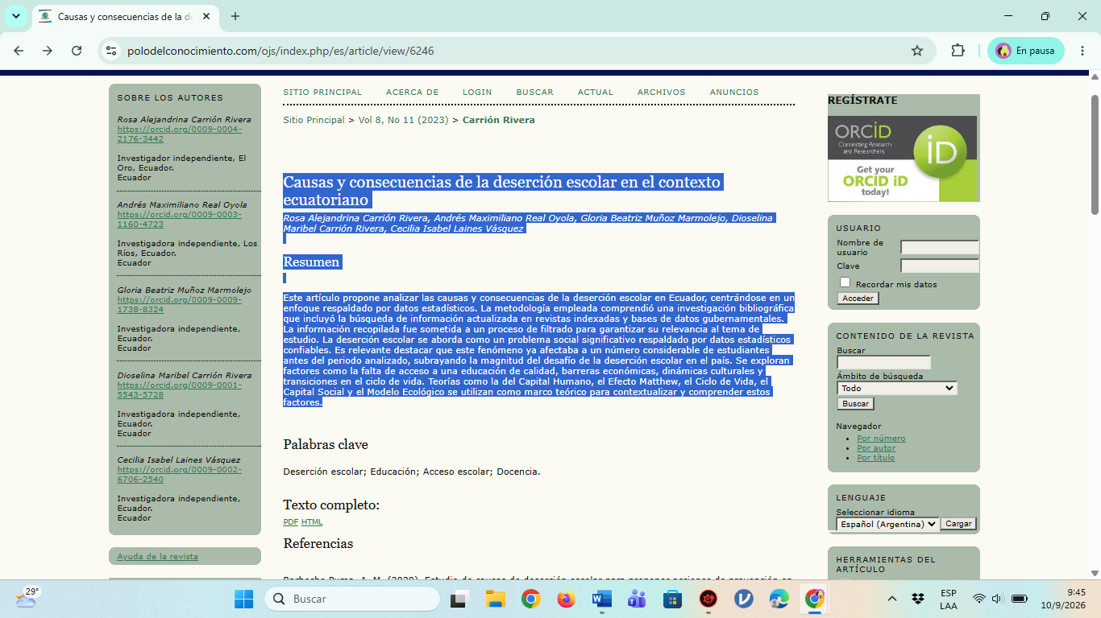  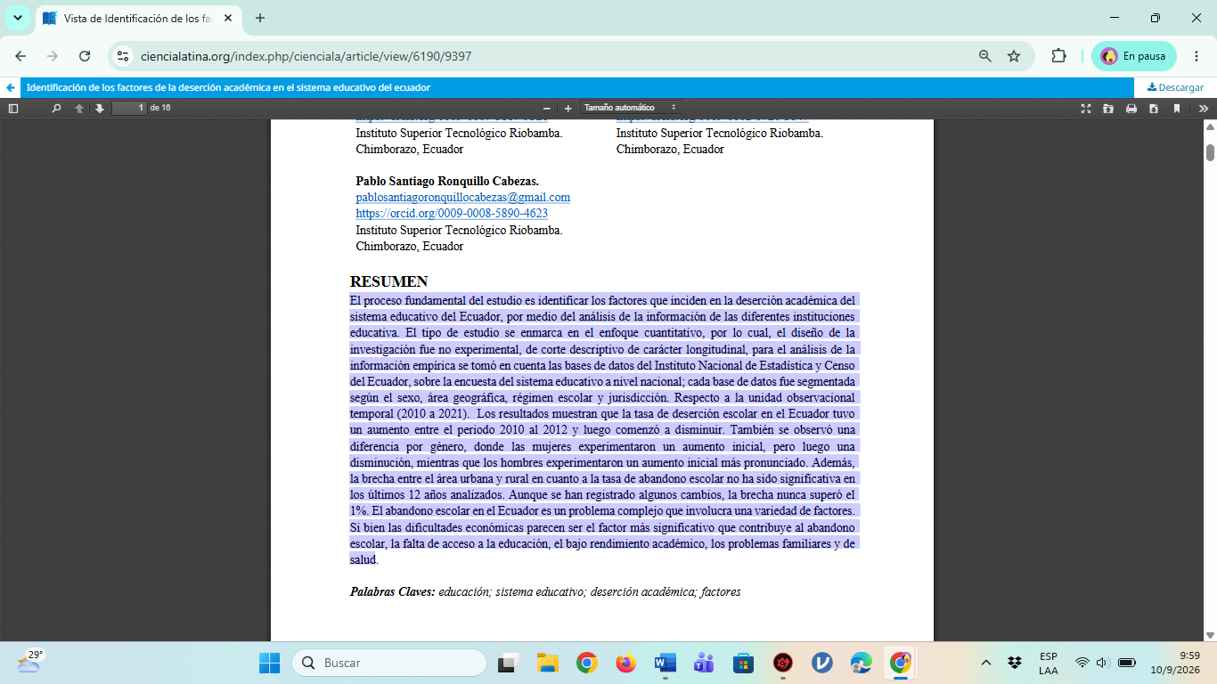

Firmas de los estudiantes:

  Firma: |   Firma: | Firma:   |   Firma:
Nombre estudiante:  Lucila Mercedes Jaramillo Gaibor | Nombre estudiante: Kristhel Anahí Jumbo Torres | Nombre estudiante: María Yulisa Jaramillo Román | Nombre estudiante: Melany Viviana Piedra Morocho

Responsable UEA
Docente: ENITH DEL CARMEN ARMIJOS ROBLES

